BURMISTRZ GÓRY
ul. Adama Mickiewicza 1
56-200 Góra
Góra, dnia 7 kwietnia 2025 r.

MKS.6840.13.2025

W Y K A Z

nieruchomości przeznaczonej do zbycia w drodze przetargu ustnego nieograniczonego

Na podstawie art. 35 ust. 1 i ust. 2 ustawy z dnia 21 sierpnia 1997 r. o gospodarce nieruchomościami ( Dz. U. z 2024 r., poz. 1145 ze zm.) BURMISTRZ GÓRY podaje do publicznej wiadomości wykaz nieruchomości niezabudowanej przeznaczonej do sprzedaży na własność w drodze przetargu ustnego nieograniczonego:

Lp. | Nr działki | Pow.  w ha | Nr  K W | Przeznaczenie nieruchomości | Cena )*  wywoławcza
1. | 58/14 | 0,1170 | LE1G/  00081442/2 | MNU4 – tereny zabudowy mieszkaniowej jednorodzinnej i zabudowy usługowej | 52.000,00 zł
*) Do ceny nieruchomości określonej w pkt 1 osiągniętej w wyniku przetargu zostanie doliczony 23% podatek VAT, zgodnie z ustawą z dnia 11.03.2004 r. o podatku od towarów i usług (Dz.U. z 2024 r., poz.361 ze zm.)

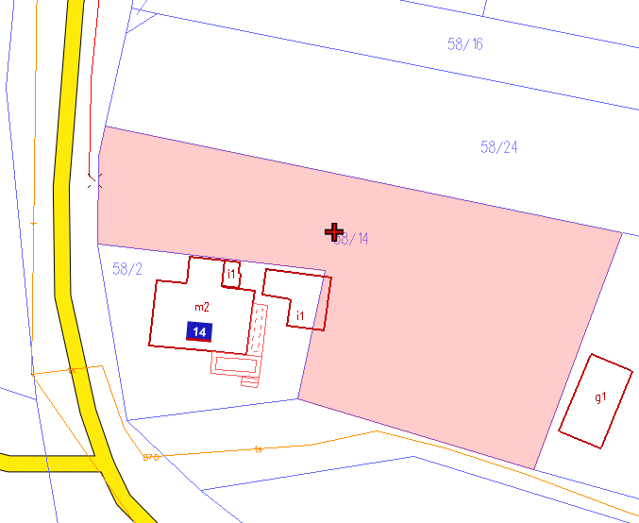
Nieruchomość gruntowa niezabudowana położona w obrębie Ryczeń. Nieruchomość znajduje się w strefie „A” ścisłej ochrony konserwatorskiej (dotyczy części działki), w strefie „B” ochrony konserwatorskiej, strefie „OW” ochrony archeologicznej, strefie „K” ochrony krajobrazu kulturowego. Korzystny dojazd, działka posiada dostęp do drogi z dwóch stron, działki drogowe oznaczone nr 187/1, 219/11. Działka porośnięta samosiejami drzew izakrzaczeń, brak wykonanych przyłączy technicznego uzbrojenia. Kształt działki nieregularny, zbliżony do wieloboku. Działka z dostępem do uzbrojenia technicznego w zakresie :W, E. Warunki obsługi działki w zakresie urządzeń infrastruktury technicznej należy uzyskać indywidualnie, na własny koszt, w oparciu o faktyczne zapotrzebowanie określone przez przyszłego nabywcę. Urząd Miasta i Gminy w Górze nie bierze odpowiedzialności za kolizje nieuwidocznionymi na podkładach geodezyjnych sieciami uzbrojenia technicznego. Nieruchomość nie jest obciążona wpisami hipotecznymi. Działy III i IV ksiąg wieczystych wolne są od wpisów.
Zgodnie z art. 34 ust. 1 pkt 1 i 2 ustawy o gospodarce nieruchomościami prawo pierwszeństwa w nabyciu nieruchomości mają osoby, którym przysługuje roszczenie o nabycie lub są poprzednimi właścicielami zbywanej nieruchomości pozbawionymi prawa własności tej nieruchomości przed 5.12.1990 r. albo ich spadkobiercami, jeżeli złożą wniosek o ich nabycie w terminie do dnia 28 maja 2025 r.
Szczegółowe informacje o przedmiocie sprzedaży można uzyskać w Urzędzie Miasta i Gminy w Górze – pok.nr 205, tel. 65 5443628.

